入口網站帳號密碼補發
請連結至靜宜大學首頁 http://www.pu.edu.tw 於右側點選 進入入口網站，請點選入口網站連結，進入忘記密碼申請網頁，入口網站提供密碼自動補發及手動補發二種，供全校師生取得新入口網站帳號密碼。
- 自動補發：
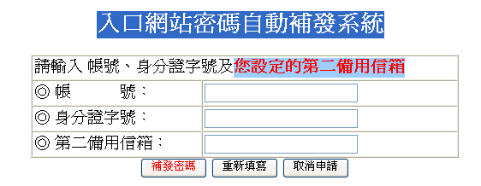
於網頁中輸入您的帳號、身份證字號(字母大寫)及您設定之第二備用信箱，點選，系統會自動補發一組新密碼至您第二備用信箱中，您即可使用新密碼登入入口網站。
註：
- 第二備用信箱為您入口網站”個人設定”中指定之e-mail信箱。
- ** yahoo 及hotmail會將密碼補發信視為垃圾郵件，請查看”垃圾郵件”中是否有密碼補發之郵件 **
- 自動補發密碼失敗或未設定第二備用信箱補發：
如果您自動補發密碼失敗、未設定第二備用信箱或系統告知補發失敗，請來信pu10631@pu.edu.tw，
信件主旨：密碼遺失
信件內容：
學 生 為：姓名、學號、身分證字號、系所及班級。
教職員為：姓名、帳號、身分證字號（護照號碼）、單位。
計通中心系統組將於下個工作日的中午前重設申請的帳號密碼，並回信給您。
- 個人第二備用信箱及帳號密碼修改:
  - 第二備用信箱：於

- 學生忘記帳號：
連結至靜宜大學首頁 http://www.pu.edu.tw ，請點選，在入口網站密碼自動補發系統的網頁下方，即有靜宜大學的帳號規則。

